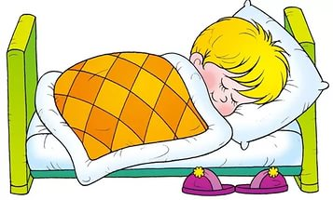

А КУДА ПОЕДЕМ ДНЕМ, ПЕРЕД СНОМ

Со станции Топтушкино,
До станции Кровать
Скорей добраться нужно нам!
И - чуточку поспать!
На станции Вставайкино
Проснешься - выйдешь сам!
И побежишь в Играйкино,
К друзьям и чудесам!
Ну а пока приехали
На станцию Кровать!
На этой сонной станциии Так сладко засыпать...

Вот лежат в кроватке
Розовые пятки.
Чьи это пятки –
Мягки да сладки?
Прибегут гусятки,
Ущипнут за пятки.
Прячь скорей, не зевай,
Одеяльцем накрывай!

Бай, бай, бай, бай,
Ты, собаченька, не лай
И в гудочек не гуди
Наших деток не буди.
Наши детки будут спать
Да большими вырастать.
Они поспят подольше,
Вырастут побольше.

Спи, усни, детка Андрюшенька.
Все ласточки спят,
Все касаточки спят,
Нашему Андрюшеньке
Спать велят.

Ходит сон по лавочке
В красненькой рубашечке,
А Сониха - по другой-
Сарафанец голубой.
Они вместе идут,
Дрему Катеньке несут.

Байки-побайки,
Прискакали зайки,
Стали люльку качать,
Сладку дрему навевать.
Стали в дудки играть,
Начал Миша засыпать.

Баю-баю-баиньки,
Купим детке валенки.
Наденем на ножки,
Пустим по дорожке.
Будет детонька ходить,
Будет валенки носить.

Ах, ты котик серенький,
Хвостик у тебя беленький,
Брысь, котик, не ходи!
Наших деток не буди.

Реснички опускаются,
Глазки закрываются.
Мы спокойно отдыхаем,
Сном волшебным засыпаем.
Дышится легко, ровно, глубоко..
Наши руки отдыхают...
Ноги тоже отдыхают...
Отдыхают, засыпают...
Шея не напряжена
И расслаблена она.
Губы чуть приоткрываются,
Всё чудесно расслабляется.
Дышится легко, ровно, глубоко.
Напряженье улетело
И РАССЛАБЛЕНО ВСЁ ТЕЛО..

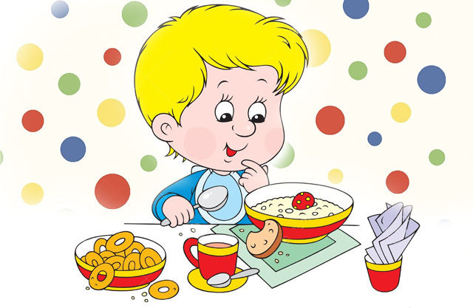

Кушай кашку, девочка,
Девочка-припевочка,
Кушай кашку, подрастай,
Всем на радость вырастай!

Вот и полдник подошел,
Сели дети все за стол.
Чтобы не было беды,
Вспомним правила еды:
Наши ноги не стучат,
Наши язычки молчат.
За обедом не сори,
Насорил — так убери.

А у нас есть ложки
Волшебные немножко.
Вот — тарелка, вот — еда.
Не останется следа.

На моей тарелочке
Рыженькая белочка,
Чтоб она была видна,
Все съедаю я до дна.

Глубоко и мелко,
Корабли в тарелке,
Вот кораблик плывет,
Заплывает прямо в рот.

«Не хочу есть манную кашу!»
Кричала девочка Маша.
«Правильно» — думала каша,
Хорошая девочка Маша».

Посадим на ложку
Капустку, картошку — и спрячем!
Попробуй найди!
Не видно на ложке
Капустки, картошки.
И нет на тарелке — гляди!

Жили-были сто ребят,
Все ходили в детский сад.
Все садились за обед,
Все съедали сто котлет.
Все потом ложились спать.
Начинай считать опять.

Гойда, гойда, люленьки,
Прилетели гуленьки,
Стали гули говорить,
Чем Ванюшу накормить.
Один скажет - кашкою,
Другой - простоквашкою,
Третий скажет - молочком
И румяным пирожком.

Умница, Катенька,
Ешь кашку сладеньку,
Вкусную, пушистую,
Мягкую, душистую.

Ну и каша!
Так в рот и просится!
Нос и щеки наелись досыта.
Подбородку тоже досталось.
И мизинчик
Попробовал малость.
Чуточку съели
Лобик с макушкою,
Остальное ушки докушали!

Вот это – хорошая девочка.
Зовут эту девочку Маша.
А это её тарелочка.
А в этой тарелочке...
Нет, не каша
Нет, не каша
И не угадали:
Села Маша,
Съела кашу –
Всю,
Сколько дали!

Пошёл котик на торжок,
Купил котик пирожок,
Пошёл котик на улочку,
Купил котик булочку.
Самому ли есть
Или Машеньке снесть?
Я и сам укушу,
Да и Машеньке снесу.

Ладушки, ладушки!
Пекла бабка оладушки,
Маслом поливала,
Детушкам давала.
Даше - два,
Паше - два,
Ване - два,
Тане - два,
Саше - два,
Маше - два,
Хороши оладушки
У нашей доброй бабушки!

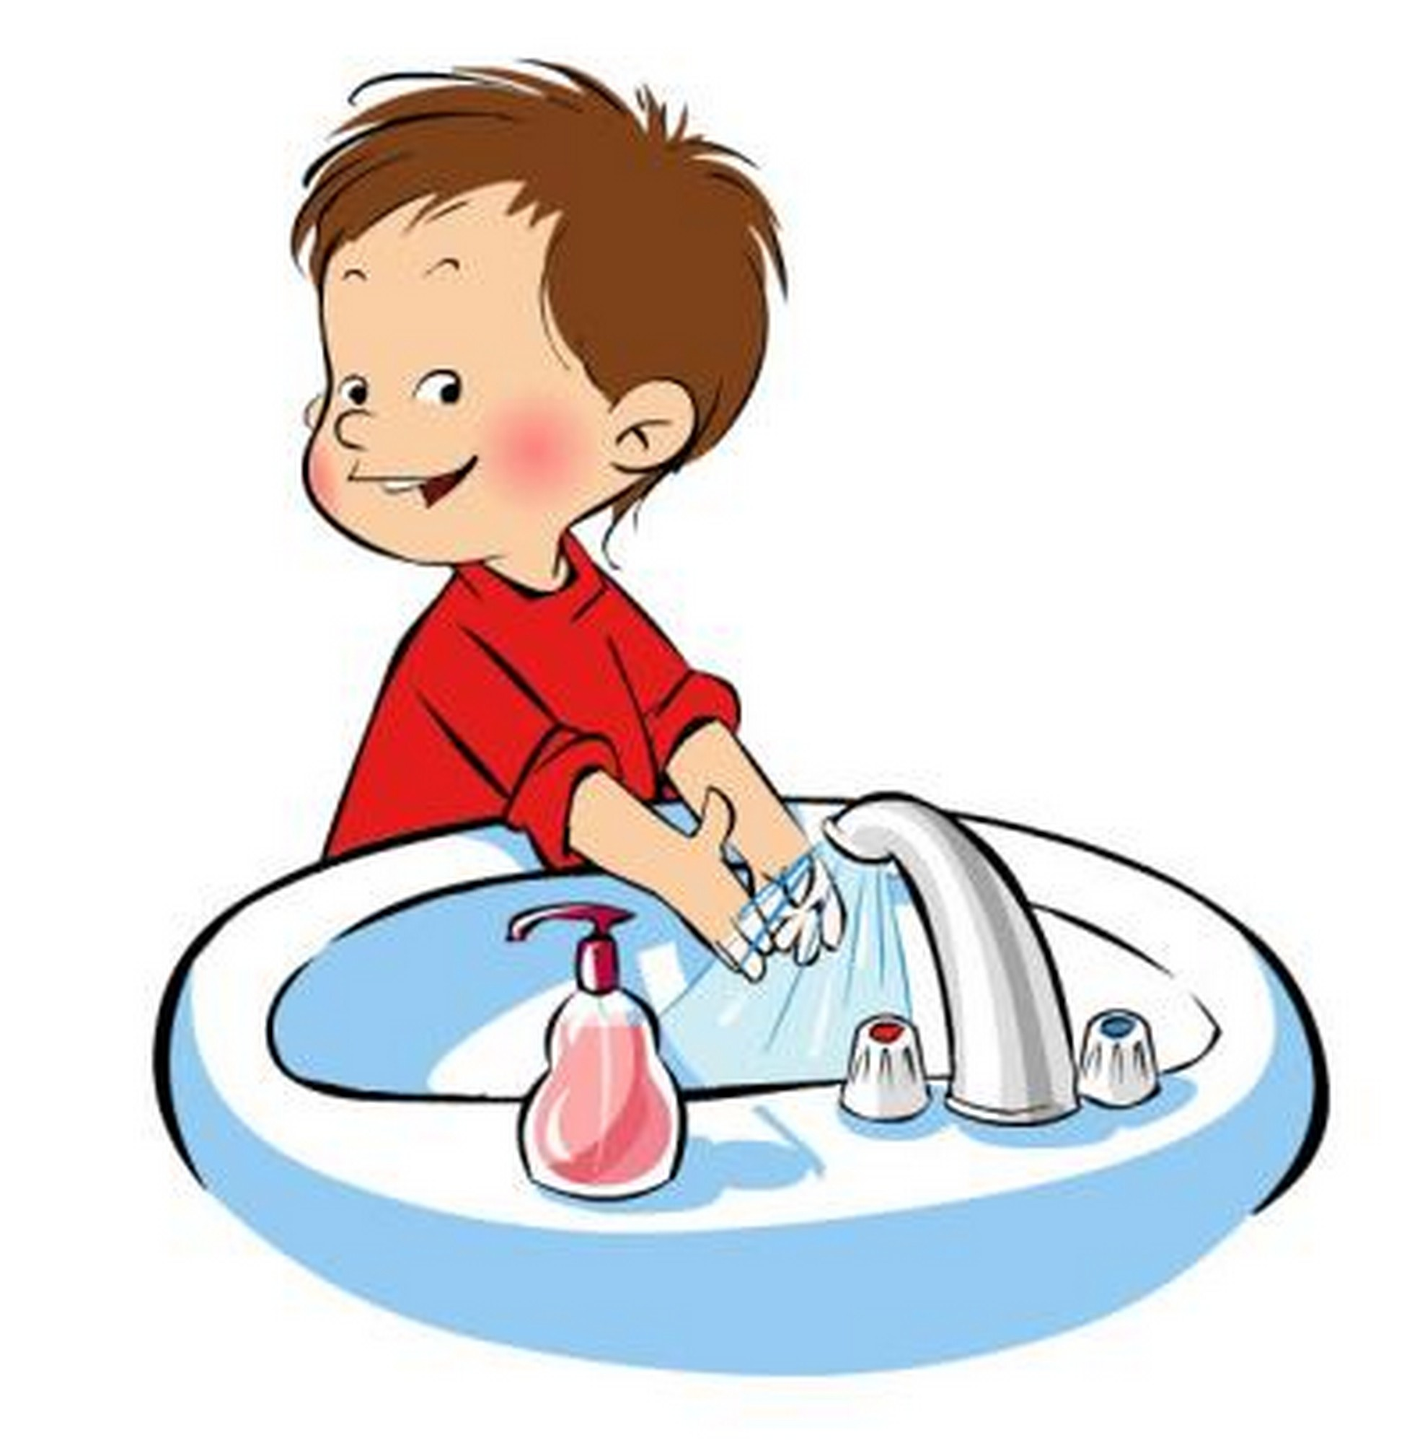

Ай, лады-лады-лады,
Не боимся мы воды,
Чисто умываемся,
Друг другу улыбаемся.

Водичка серебристая
Струится из-под крана.
И мыло есть душистое,
Совсем как в нашей ванной.

«Водичка серебристая,
Ты как сюда попала?»
«Через луга росистые
Я в детский сад бежала»
«Водичка серебристая,
Зачем ты к нам бежала?»
«Чтоб все вы были чистыми,
Чтоб всё вокруг сверкало»

Закатаем рукава,
Открываем кран - вода.
Моем глазки, моем щечки,
Моем уши и ладошки!
- Посмотрите, крошки,
- На свои ладошки.
- Ах, какие ладошки!
- Чистые ладошки!

В ручейке вода струится
В речке плещется вода.
Мы под краном будем мыться,
Без воды мы никуда.
Моем руки, моем лица
Мылом, щеткой и водой.
Если ты не любишь мыться,
Эту песенку не пой.

Чистая водичка
Умоет Саше личико,
Анечке - ладошки,
А пальчики - Антошке.

Не умыться, не напиться без воды,
Листику не распуститься без воды,
И потому всегда
Всем, везде нужна вода.

Знаем, знаем, да-да-да,
Где тут плещется вода.
Выходи, водица,
Мы пришли умыться!
Лейся на ладошки,
По-нем-нож-ку,
Нет, не понемножку - посмелей,
Будем умываться веселей.

Из колодца курица
Принесла водицы.
И цыплята всей гурьбой
Побежали мыться.

Кран, откройся,
Нос, умойся!
Мойтесь сразу оба глаза!
Мойтесь уши, мойся шейка!
Шейка, мойся хорошенько!
Мойся, мойся, обливайся,
Грязь, смывайся!
Грязь, сдавайся!

Лейся, чистая водичка,
Ты умой мне чисто личико,
Шейку, ручки умывай,
Ничего не забывай!
Мылом, мылом чисто мойся,
Ни о чем не беспокойся.
Мыло не кусается, просто умывается.

Кто не моет руки с мылом
От среды и до среды.
На мохнатом полотенце
Отпечатаны следы.

Каждый день я мою мыло
Под горячею водой.
Мойся, мыло, не ленись,
Не выскальзывай, не злись.
Вот оно и не упало,
Мы не моем его сначала.
Ах, опять оно упало,
Будем мыть его сначала.
Умываемся мы быстро,
Вытираемся мы чисто,
Так опрятны, аккуратны,
Всем смотреть на нас приятно.

Чище умойся, воды не жалей.
Будут ладошки снега белей.
Я сегодня утром рано
Умывался из-под крана.
Я и сам теперь умею
Вымыть личико и шею.

Чистим чистим трубочиста
- чисто чисто, чисто чисто
Будет будет трубочист
чист чист чист чист.

Кран,
Откройся!
Нос,
Умойся!
Глаз,
Купайся!
Грязь,
Сдавайся!

В руки мыло мы возьмем,
И водичку мы польем,
Моем руки быстро, быстро, быстро.
Моем чисто, чисто, чисто!
А потом лицо умыли,
Глазки тоже мы промыли,
Полотенцем утирались,
На себя мы любовались!

Начинаем наш урок.
Это что стоит? Горшок!
Раз-два-три-четыре-пять -
Будем мы штаны снимать!
Присядем аккуратно.
Знают все детишки:
Очень неприятно
Писаться в штанишки!
Мы все сделаем, как надо.
Таня будет очень рада!

Тёма, Тёма-малышок!
Ты садись-ка на горшок,
Не ходи угрюмый,
Посиди-подумай!

Как тебя зовут, дружок?
А меня зовут «Горшок»!
Я спасаю всех детей
От разных неприятностей.
Если будем мы дружить,
Будешь ты сухим ходить!
Ты гуляй, играй, читай,
Но про меня не забывай!
Посиди, не торопись,
Сделай, деточка, сюрприз!

Мы с тобой пойдем гулять
Будем прыгать и играть.
Что же ты забыл, дружок?
Сесть на Мишенькин горшок.
Молодец, теперь скорей
Побежали до дверей.

Горшок – зеленый наш дружок.
Твой цвет всегда нам говорит:
«Садись скорей, Ведь путь открыт!»

Расти коса до пояса,
Не вырони ни волоса.
Расти, коса, не путайся,
Взрослых, детка, слушайся.

Чешу, чешу волосоньки,
Расчесываю косоньки!
Что мы делаем расческой?
Тане делаем прическу.

Хоть с тобой я ссорюсь часто,
Гребешок зубастый,
Здравствуй!
Без тебя нельзя сестричке
Заплести свои косички.
Без тебя пришлось бы брагу
Целый день ходить лохматым.

Уж я косу заплету,
Уж я русу заплёту,
Я плету, плету, плету,
Приговариваю:
«Ты расти, расти, коса —
Всему городу краса».

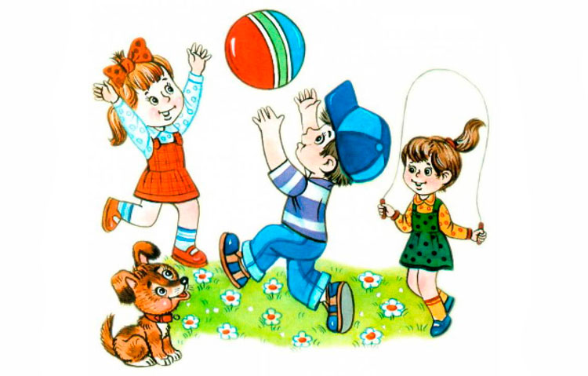

Кто у нас хороший?
Кто у нас пригожий?
Ванечка хороший!
Ванечка пригожий

ЛЕВУШКА
Левушка? Не Левушка...
Ревушка? Не ревушка...
Так откуда «Уу-уу!!»
Раздается - не пойму.
Нету ревушек у нас,
Кто ж тут плачет целый час?
Чей тут мокрый кулачок?
Ой, размокнет мужичок.
Не размокнет, чики-чок!
Посмотрите в кулачок
Лева слезки прячет –
Больше он не плачет.

ГОРОШЕНКИ - НЕПРОШЕНКИ
Го-ро-шинки,
Не-про-шенки,
Откуда вы взялись?
Автобусом иль поездом
До Насти добрались?
Не-е-ет, Портить настроение
Никто вас не просил!
А может ты не плакала,
А дождик моросил?

Кто тут плачет,
Ой-ей-ей!
Говорят, Андрюшка мой?
Нет, не плачет наш дружок,
Зря вы говорите!
Улыбается уже -
Посмотрите!

ПРО ЯНУ-НЕСМЕЯНУ
Насупилась, нахмурилась,
Ну вот! Совсем не Яна!
А может, в гости к нам пришла
Царевна Несмеяна?
Опять капризничать начнет,
Наплачет - океан!
Ну вот, и слезный дождь идет -
Мы знаем Несмеян.
Сейчас бы лодку намечтать,
И весла раздобыть,
И через этот океан
Куда-нибудь уплыть.
Туда, где солнышко живет,
И где растут бананы,
И где не плачут никогда Царевны Несмеяны!

ХНЫЧУ-ПЛАЧУ
А у нашего Петра
Настроенья нет с утра!
Хнычу-плачу, хнычу-плачу,
Не помогут доктора!
Ну а если доктор - Дынька?
Доктор Персик? Виноград?
Пусть приходят, прилетают!
И домой, и в детский сад!

ГДЕ ТЫ, ДЕДУШКА-МОЛЧОК?
Чики-чики, чики-чок,
Где ты, дедушка Молчок?
Заходи к нам, посидим, Помолчим...
Слышишь, добрый старичок?
Тишина! Пришел Молчок!
Не спугни его, смотри,
Ничего не говори.

БЫЛ У КОШКИ ДЕНЬ РОЖДЕНЬЯ
Представляешь?!
В воскресенье
Был у Кошки день рожденья!
Кошка хвостиком играла –
Веселилась, хохотала!
Мячик по полу катала –
Веселилась, хохотала!
И по комнате скакала –
Веселилась, хохотала!
А потом устала Кошка, И поплакала немножко: мяу!

ВЕРХОМ НА ЛОШАДКЕ
(на коленях)
Мы поскачем, скачем, скачем,
Скачем на лошадке!
Мы совсем уже не плачем,
Все у нас в порядке.
или:
Мы поскачем, скачем, скачем,
Скачем на лошадке!
Мы давным-давно не плачем,
Все у нас в порядке!

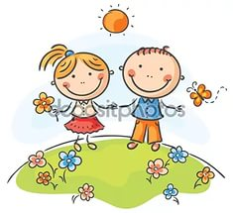

А сейчас пойдем гулять.
Будем с детками играть.
Но чтобы Настенька моя
Не замерзла никогда.
Мы наденем шапочку,
Чтобы спрятать ушки,
У Насти на макушке.
А на шейку шарфик теплый,
Очень мягкий и большой.
Ну, теперь комбинезон
Настенькин любимый.
Станешь ты, как гномик,
Цветик мой, родимый!
Посажу тебя в коляску,
Расскажу интересную сказку.

Таня варежку надела,
Ой, куда я пальчик дела?
Нету, пальчика, пропал,
В свой домишка не попал,
Таня варежку сняла
Поглядите-ка, нашла.
Ищешь, ищешь и найдешь! Здравствуй, пальчик!
Как живешь?

КУДА ПОШЛИ КОЛГОТКИ?
В деревню Потеряево
Пошли гулять колготки.
Пошли и потерялись там,
Ах, бедные сиротки!
Сидят они под кустиком,
Не плачут, а ревут!
Хозяюшку, хозяюшку,
Хозяюшку зовут.
И вспомнила хозяюшка,
Где вечером была!
Сходила в Потеряево, Колготочки нашла.

Раз, два, три, четыре, пять —
Собираемся гулять.
Завязала Катеньке
Шарфик полосатенький.
Наденем на ножки
Валенки, калошки…
И пойдем скорей гулять,
Прыгать, бегать и играть.

Киска, киска, киска, брысь!
На дорожку не садись.
Наша деточка пойдет,
Через киску упадет.
Уходи с дороги, кот,
Наша Танечка идет.
Топ-топ, топ-топ-топ!
Наша Танечка идет!
Ни за что не упадет.
Топ-топ, топ-топ-топ!

Вот они, сапожки:
Этот - с левой ножки,
Этот - с правой ножки.
Если дождичек пойдет,
Наденем сапожки:
Этот - с правой ножки,
Этот - с левой ножки.
Вот так хорошо!

Большие ноги шли по дороге:
Топ, топ, топ, топ, топ, топ.
Маленькие ножки
Бежали по дорожке:
Топ, топ, топ, топ, топ,
Топ, топ, топ, топ, топ.
Топ-топ по земле,
Ведь земля-то наша.
И для нас на ней растут
Пироги да каша!

А сейчас пойдем гулять.
Будем с детками играть.
Но чтобы Настенька моя
Не замерзла никогда.
Мы наденем шапочку,
Чтобы спрятать ушки,
У Насти на макушке.
А на шейку шарфик теплый,
Очень мягкий и большой.
Ну, теперь комбинезон
Настенькин любимый.
Станешь ты, как гномик, Маленький, красивый!

